地球的自转
一、单选题
文昌市（位置见如下图）每年有两次正午出现“立竿无影”现象，其中一次出现在7月8日。2009年9月，我国在该市开工建设首个开放性滨海航天发射基地，主要承担地球同步轨道卫星、大质量极轨卫星等发射任务。据此完成下面小题。
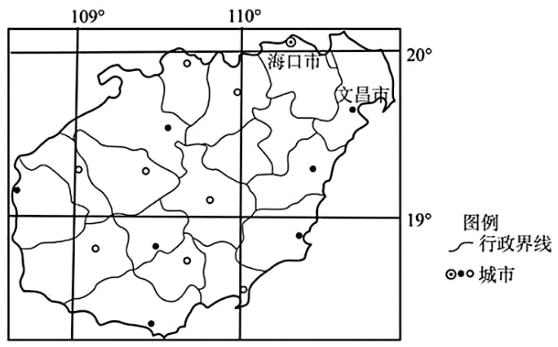
1．该基地发射的地球同步轨道卫星绕地球的公转周期是（ ）
A．365日 B．365日6时9分10秒
C．24小时 D．23时56分4秒
2．文昌航天发射场发射卫星的限制性条件主要是（ ）
A．海域开阔，火箭残骸难寻找 B．纬度较低，自转线速度大
C．雨季较长，大气能见度较低 D．纬度较低，自转角速度大
国庆、中秋放假8天，小明乘火车从太原（37°N，112°E）到北京参加国庆70周年庆典，国庆70周年庆典将于北京时间10月1日进行。完成下面小题。
3．我们日常生活中所说的一天是指（ ）
A．地球自转的真正周期 B．地球公转的周期
C．一个恒星日 D．一个太阳日
4．火车行进时，经过地的地球自转线速度总体变化是（ ）
A．越来越慢 B．先变快后变慢 C．越来越快 D．先变慢后变快
5．2020年7月23日12时41分，目前我国运载能力最大的长征五号遥四运载火箭在海南岛文昌航天发射场点火升空，实施我国首次火星探测任务。据此完成下题。由于自转轴倾角和自转周期与地球相近，火星具有与地球相似的（ ）
①昼夜现象②昼夜长短③四季更替④运动方向
A．①③ B．②③ C．③④ D．①④
下图为我国某中学地理课外兴趣小组北极星观测野外考察时绘制的素描图，北极星附近的弧线表示a恒星视运动轨迹。读图，完成下面小题。
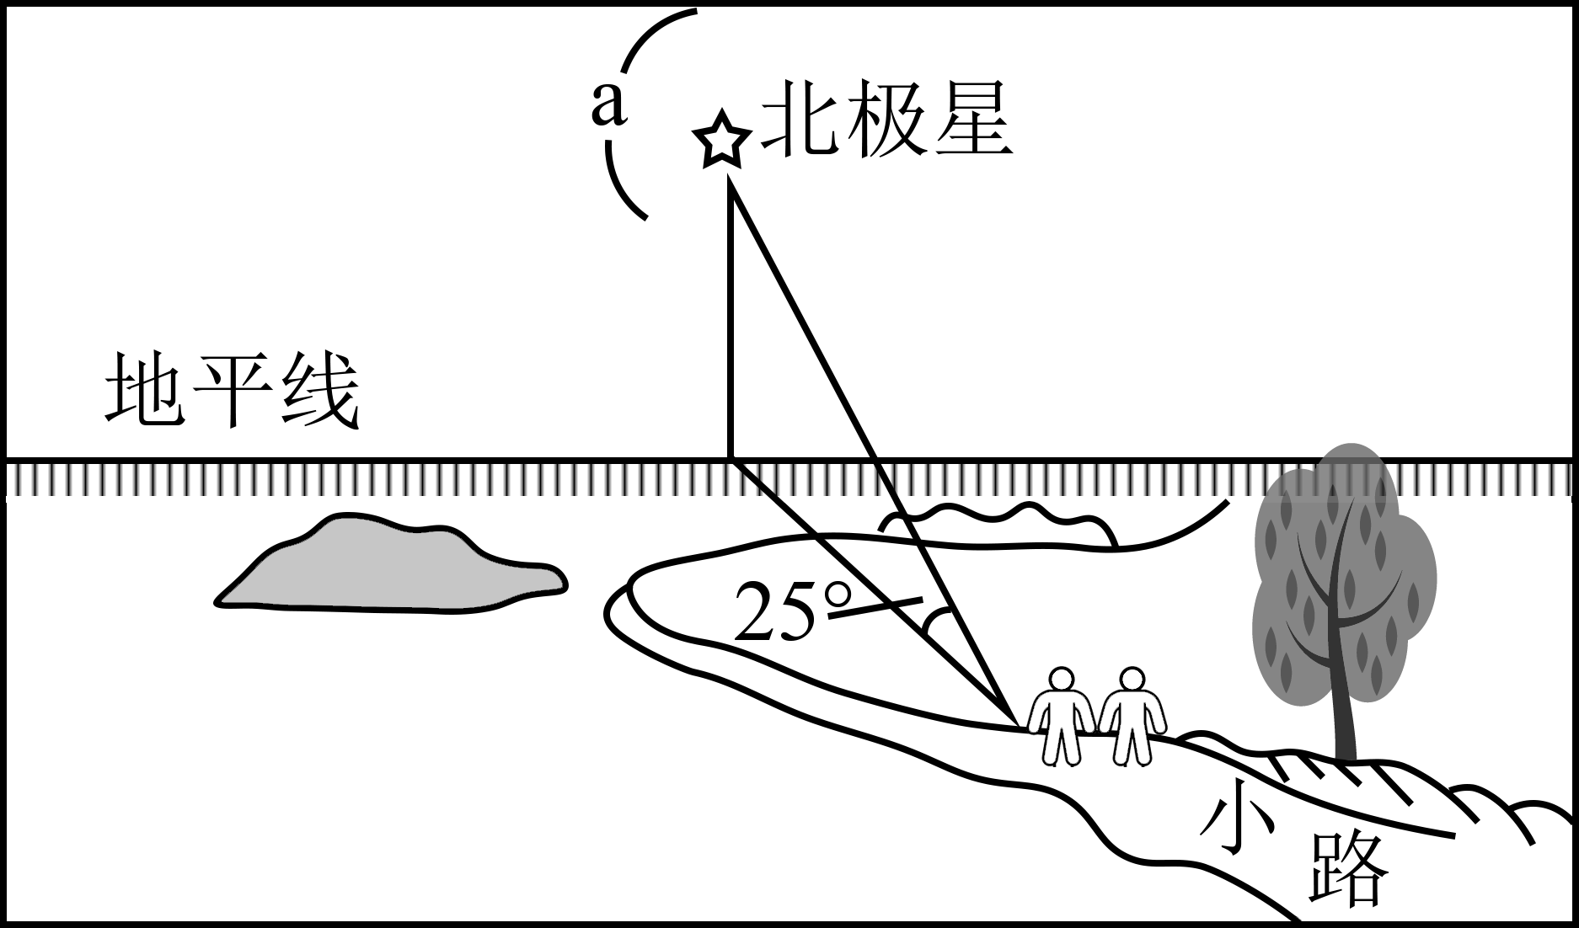
6．据图判断，摄影师拍摄的地点位于（ ）
A．低纬地区 B．中纬地区 C．北极附近 D．中高纬地区
7．图中a恒星视运动转过的方向与小路延伸方向为（ ）
A．逆时针，东南转东北 B．顺时针，东南转东
C．逆时针，西北转东北 D．顺时针，西北转东北
2020年11月10日，我国第37次南极科学考察队乘坐“雪龙2”号极地科考破冰船从上海起航，奔赴南极执行科考任务，预计2021年5月上旬返回上海。罗斯海新站（164°E，75°S）是我国第5座南极科考站。下图为我国南极科考站位置示意图。据此完成下面小题。
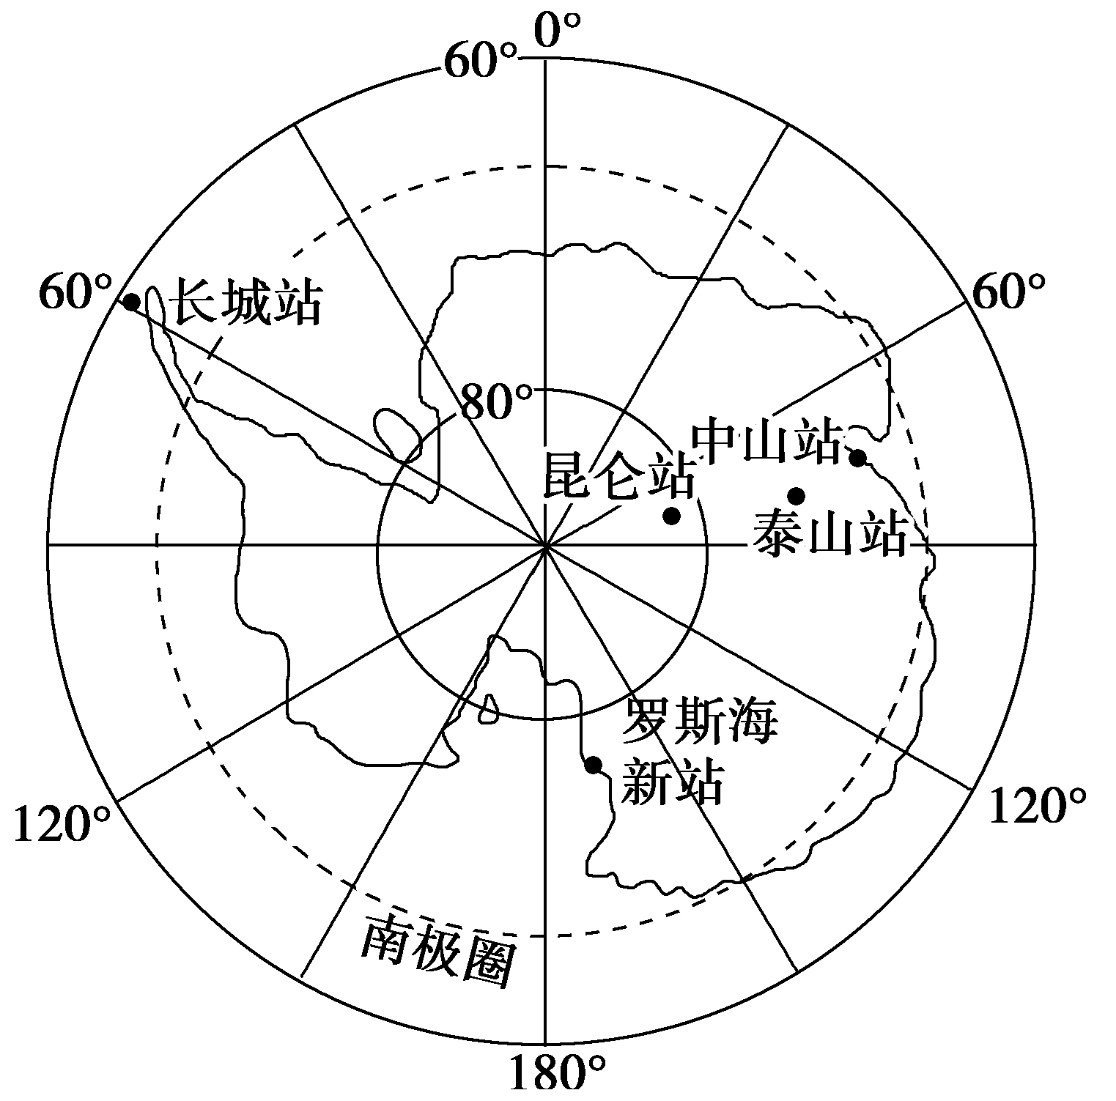
8．罗斯海新站位于中山站的（ ）
A．东南方 B．东北方 C．西南方 D．西北方
9．罗斯海新站与南极点的距离约为（ ）
A．4665km B．3665km C．2665km D．1665km
如图为广东省某中学天文爱好小组用天文望远镜观测北极星附近星空的图片。读图完成下面小题。
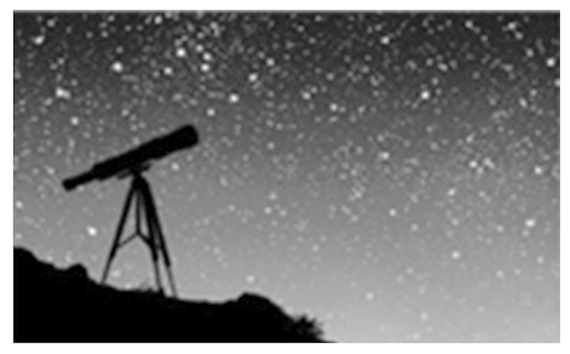
10．观测者在进行观测时，望远镜镜头朝向为（ ）
A．北方 B．南方
C．东方 D．西方
11．小组成员经长时间观测发现，北极星周围各恒星绕北极星转动，这反映出（ ）
A．地球自转 B．地球公转
C．流星运动 D．恒星运动
12．观测者于某日20时用天文望远镜对准北极星附近的某颗恒星，若保持望远镜的位置和方向不变，则第二日望远镜再次对准这颗恒星的时间是（ ）
A．20时3分56秒 B．20时56分4秒
C．19时3分56秒 D．19时56分4秒
下图为某摄影师在夜晚采用连续曝光技术拍摄的照片，照片中的弧线为恒星视运动轨迹。据此完成下面小题。
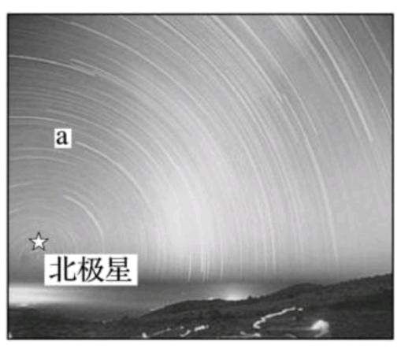
13．据图中判断，摄影师拍摄的地点位于（ ）
A．北半球热带地区 B．南半球温带地区
C．北极地区 D．南极地区
14．摄影师在连续曝光拍摄照片期间，a恒星转过的角度约为30°，判断摄影师连续拍摄的时长和a恒星视运动方向分别为（ ）
A．2个小时、顺时针 B．2个小时、逆时针
C．3个小时、逆时针 D．3个小时、顺时针
读图，完成下面小题。
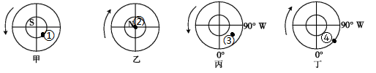
15．图中地球自转方向标识正确的是（ ）
A．甲 B．乙 C．丙 D．丁
16．结合上题，下列说法正确的是（ ）
A．①地看北极星的仰角度数与当地纬度度数相等
B．四地中自转线速度②地最快，④地最小
C．③地连续两次看到恒星比邻星的最短时间间隔是23时56分4秒
D．地球自转360°时，④地经历了24小时
二、综合题
17．目前我国已建成五个极地科考站（罗斯海新站正在建设中），长城站（62°13′S）、中山站（69°22′S）、昆仑站（80°25′S）、泰山站（73°51′S）、黄河站（78°55′N）。其分布如下图所示。读图回答下列问题。
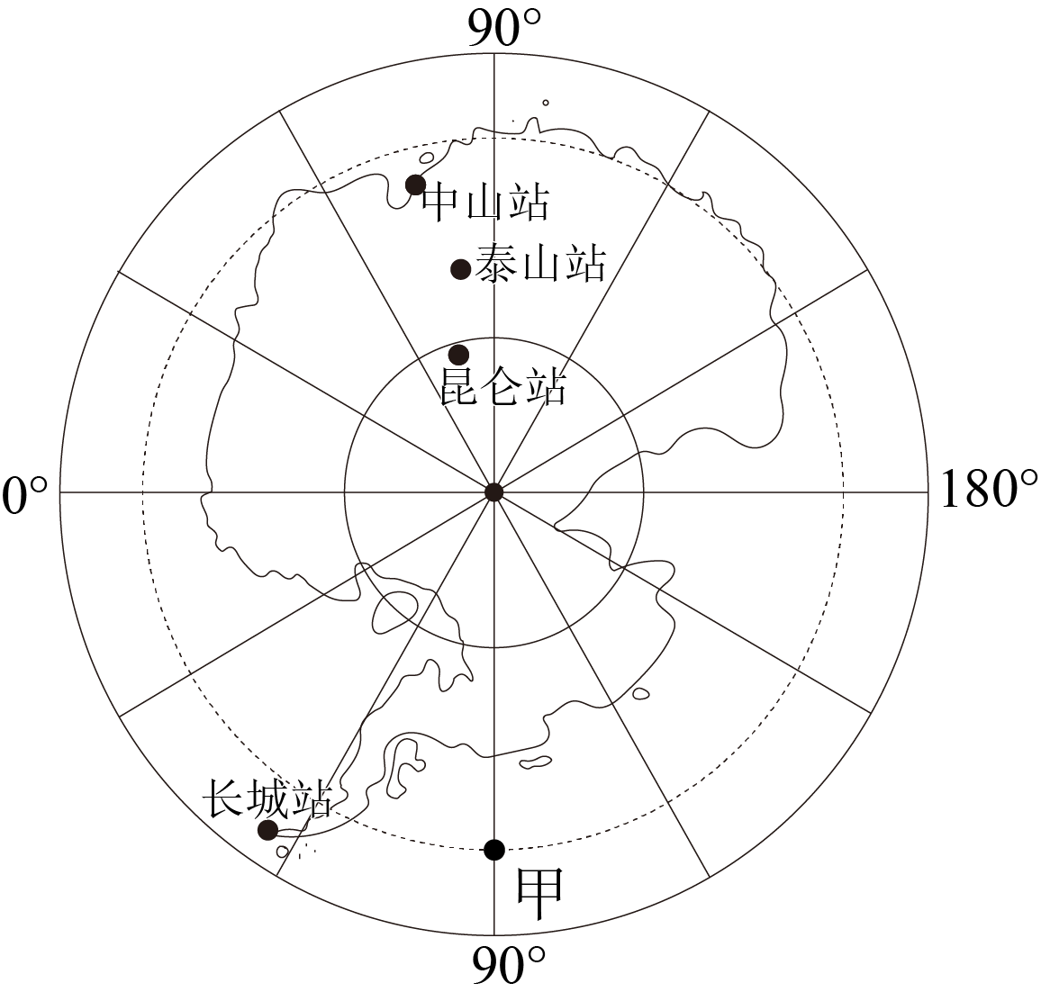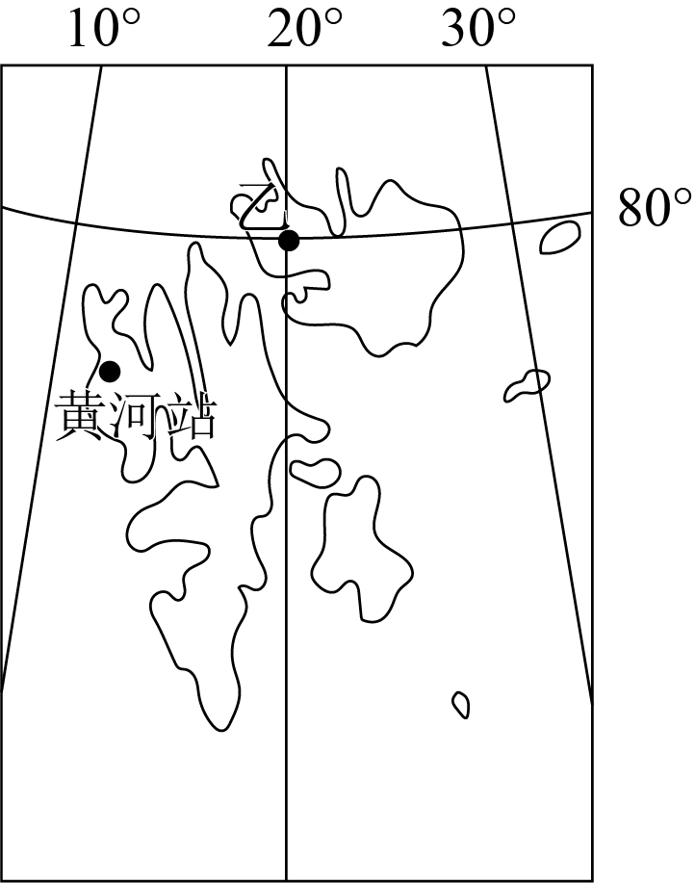
(1)甲地的地理坐标是 ，乙地的地理坐标是 。
(2)图中五个极地科考站中位于西半球的是 ，并判断其位于黄河站的 方位。
(3)若在黄河站抬头望北极星，北极星仰角度数为 。

